Salzburg, 18. November 2014

Nilfisk auf der AutoZum 2015, Messezentrum Salzburg, 21.–24.01.2015, Halle 08, Stand 102
Nilfisk auf der AutoZum 2015: Mit Vollgas ins Neue Jahr

Nilfisk zeigt leistungsstarke Boden- und Hochdruck-Reinigungsmaschinen sowie Sauger für Werkstätten, Gewerbe und Industrie

Auf der diesjährigen AutoZum gibt es am Stand von Nilfisk gleich mehrere Highlights zu sehen. Einerseits zeigt der Salzburger Reinigungsspezialist innovative Maschinen aus den Sparten Hochdruck, Bodenreinigung und Industriesauger – unter anderem die kompakte, batteriebetriebene Scheuersaugmaschine SCRUBTEC 337.2, den Heißwasser Hochdruckreiniger NEPTUNE 4-54 X sowie den Kaltwasser-Hochdruckreiniger POSEIDON 5-56 XT. Zum anderen präsentiert der Reinigungsspezialist weitere ausgewählte Produkte wie die ATTIX Industriesauger und die FLOORTEC 350 Kehrmaschine. Zusätzlich gibt es den Opel Adam R2 Rallye Wagen von Daniel Wollinger zu bestaunen, den Nilfisk mit Sponsoring unterstützt. „Ob Automotive, Baugewerbe, Produktion und Logistik oder Landwirtschaft – unser Ziel ist es, für die jeweiligen Anforderungen die passende Reinigungslösung anzubieten und damit die Produktivität der Anwender zu steigern“, erklärt Martin Führer, Country Manager der Nilfisk-Advance GmbH.

Auf 95 Quadratmetern Fläche am Stand 102 stellt Nilfisk Produktinnovationen, Lösungskompetenz und etliche PS zur Schau. So wie das Opel Adam Rallye-Kraftpaket von Daniel Wollinger verfügt auch die batteriebetriebene Scheuersaugmaschine SCRUBTEC 337.2 über viel Leistung. Die besonders kompakte Maschine erreicht eine Flächenleistung von bis zu 1.480 Quadratmetern pro Stunde bei 37 Zentimeter Arbeitsbreite. Das neuartige, rotierende Schrubbdeck mit dem patentierten Sauglippensystem ermöglicht eine Reinigung im Vorwärts- und Rückwärtsgang, wobei das Wasser immer unter dem Deck bleibt. So lassen sich Hartböden mit Ecken und Winkeln schneller und einfacher reinigen. Abnehmbare Frisch- und Schmutzwassertanks mit 11 beziehungsweise 12 Liter Volumen sowie ein umklappbarer Griff sorgen für eine besonders komfortable Bedienung.

Heißwasser-Power für vielfältige Anwendungen
Ein nützlicher Helfer in Werkstätten und Autohäusern ist der hochwertige Heißwasser Hochdruckreiniger Nilfisk-ALTO NEPTUNE 4-54 X. Die Maschine bietet hohe Leistung und Reinigungswirkung kombiniert mit einfacher Bedienung und geringem Betriebsgeräusch. Der NEPTUNE 4-54 X schafft 1.050 Liter Wasserleistung pro Stunde, bei einem Arbeitsdruck von bis zu 200 bar. Zur Ausstattung zählen die zuverlässige Taumelscheibenpumpe mit drei Keramikkolben, Reinigungsmittel-Dosiersystem, vielfältiges Ergo Zubehör sowie die flussgesteuerte Regelung, die extra Komfort, Langlebigkeit und Zuverlässigkeit liefert. Für geringe Betriebskosten sorgt der EcoPower-Wärmetauscher, der 92 Prozent Wirkungsgrad besitzt, Emissionen reduziert und sparsam im Brennstoffverbrauch ist. Dank großer Rollen und robustem Stahlrahmen ist die Maschine besonders leicht manövrierbar und langlebig.

Zuverlässiges Kaltwasser-Allroundtalent
Besonders vielseitig einzusetzen ist der Nilfisk-ALTO Kaltwasser Hochdruckreiniger POSEIDON 5-56 XT. Die ergonomisch optimierte Maschine überzeugt durch einen stabilen 30-Millimeter-Stahlrahmen, verstärktes Kunststoffgehäuse und einfach umklappbaren Griffbügel. Mit den Lenkrollen und großen Hinterrädern lässt sich der Hochdruckreiniger besonders einfach manövrieren. Auch bei der Leistung punktet der POSEIDON 5-56 XT. Das Allroundtalent fördert bis zu 1.050 Liter pro Stunde bei einem Druck von maximal 200 bar. Ausgestattet ist die Maschine mit einem Tornado Plus- und zusätzlichem TurboHammer Plus-Strahlrohr, Reinigungsmittel-Dosiersystem mit zwei abnehmbaren Chemietanks und einer integrierten Schlauchtrommel.

Rallyebolide am Nilfisk Stand
Als zusätzlichen Eyecatcher hat sich Nilfisk etwas Besonderes einfallen lassen. Der Opel Adam R2 Rallyebolide von Daniel Wollinger steht am Stand des Salzburger Reinigungsspezialisten zum Bestaunen bereit. Nilfisk unterstützt das Rennteam des Piloten und sorgt dafür, dass Wollinger stets mit einem blitzblanken Fahrzeug an den Start geht. Zusätzlich können sich die Besucher Autogrammkarten des zweifachen Opel Corsa Cup-Siegers mitnehmen, der zum Saisonabschluss die Wechselland Rallye gewann.

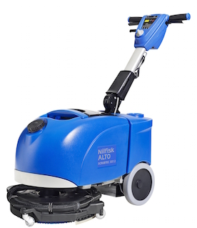
Wendig und leistungsstark: Nilfisk-ALTO Scheuersaugmaschine SCRUBTEC 337.2

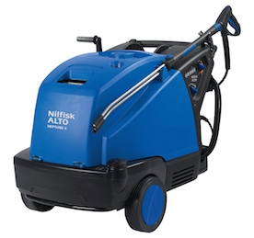
Heißwasser-Power: Nilfisk-ALTO NEPTUNE 4-54 X

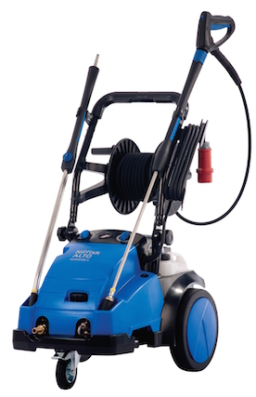
Kaltwasser-Allroundtalent: Nilfisk-ALTO POSEIDON 5-56 XT

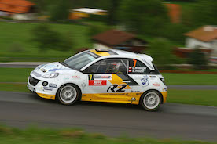
Volle Power am Stand von Nilfisk: Opel Adam R2 Rallye von Daniel Wollinger

Bildmaterial: Die Bilder finden Sie zum Download auf unserem Medienportal Amid-PR. Selbstverständlich schicke ich Ihnen die Dateien auch gerne per E-Mail zu. Kontakt: gd@press-n-relations.at

Weitere Informationen:  Nilfisk-Advance GmbH – Wilfried Hochleitner  Metzgerstraße 68, 5101 Bergheim/Salzburg  Telefon +43 662 456 400-90  Fax +43 662 456 400-34  info.at@nilfisk.com – www.nilfisk.at | Presse und Öffentlichkeitsarbeit:  Press'n'Relations Austria GmbH – Georg Dutzi  Währinger Straße 61, 1090 Wien  Tel.: +43 1 907 6148-10  gd@press-n-relations.at  www.press-n-relations.com

Nilfisk-Advance GmbH in Bergheim/Salzburg gehört zur dänischen Nilfisk-Advance A/S, einem der weltweit größten Anbieter von Reinigungsgeräten mit rund 5.321 Mitarbeitern und einem Umsatz von 881 Millionen Euro im Geschäftsjahr 2013. Nilfisk-Advance ist auf allen fünf Kontinenten und in 135 Ländern über eigene Vertriebsgesellschaften oder flächendeckende Händlernetze vertreten. Die Zentrale liegt in Dänemark. Produktionsstandorte sind in Dänemark, Deutschland, Ungarn, Singapur, China, Italien, Mexiko und in den USA.
Nilfisk-Advance bietet für jede Reinigungsaufgabe die passende Lösung. Unter der Marke Nilfisk-ALTO vertreibt die Nilfisk-Advance GmbH hochwertige Hochdruckreiniger, Nass-/Trockensauger und Bodenreinigungsmaschinen für den professionellen Einsatz in den Branchen Landwirtschaft, KFZ, Industrie, Kommunen, Gewerbe und Handwerk sowie Reinigungsdienstleister. Nilfisk Consumer bietet ein umfassendes Produktprogramm an Staubsaugern für den Haushalt, zentralen Haussauganlagen, Hochdruckreinigern für Haus und Garten sowie auch Dampfreiniger. Nilfisk Geräte zeichnen sich durch höchste Standards bei Produktqualität, Technologie und Funktion aus. Nilfisk-Advance blickt auf eine erfolgreiche, über 100-jährige Firmengeschichte zurück.

